# 什么是PHP

PHP（外文名:PHP: Hypertext Preprocessor，中文名：“[超文本](https://baike.baidu.com/item/%E8%B6%85%E6%96%87%E6%9C%AC)[预处理器](https://baike.baidu.com/item/%E9%A2%84%E5%A4%84%E7%90%86%E5%99%A8)”）是一种通用[开源](https://baike.baidu.com/item/%E5%BC%80%E6%BA%90)[脚本语言](https://baike.baidu.com/item/%E8%84%9A%E6%9C%AC%E8%AF%AD%E8%A8%80)

# 静态网站

没有数据交互的网站（不支持客户端、服务器端数据交互），.html

# 动态网站

支出数据交互的网站，可以存放静态网页

实现动态网站的技术

|  |  |  |
| --- | --- | --- |
| 动态网站 | 实现的技术 | 页面后缀 |
| asp | asp | .asp |
| php | PHP | .php |
| .net | C# | .aspx |
| java | java | .jsp |

# 客户端、服务器端

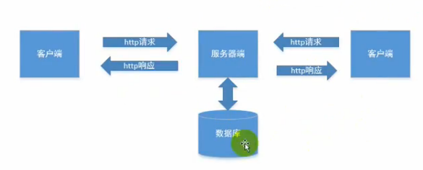

# 端口和端口号

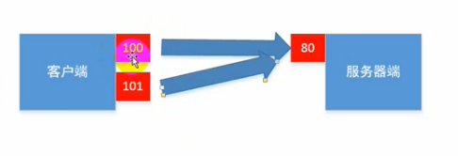

端口相当于空间，端口号相当于门牌号，php项目运行在哪个端口上客户端只能去访问这个端口

Web 服务器的端口默认是80

Mysql端口默认3306

Ftp端口默认21

# BS架构和CS架构

B:browser

S:sever

C:client

BS:浏览器和服务器的关系，通过浏览器访问服务器

优点：只要有浏览器就能访问，服务器

缺点：绝大多数逻辑都在服务器上，这就造成瘦客户端，胖服务器，对服务器负载要求高

CS:客户端和服务器的关系，通过一个客户端软件，访问服务器QQ，MySql

# 前台和后台

前台：浏览者看的页面

后台：管理员看的页面

后台用来操作数据，前台用来显示数据的

# PHP优点

1. 跨平台
2. 开源（源码开放）
3. 易学
4. 运行在服务器端，客户端只需要一个浏览器就可以访问

# 安装环境（LAMP组合）

## LAMP

L:liunx

A:apache

M:mysql

P:php

## 安装Apache，(PHP的运行环境)

默认情况下，在80端口运行，安装前查看端口占用情况：

1. 查看端口占用情况，如果占用结束80端口的程序，或者先安装，后改端口号
2. 安装

## Apache操作

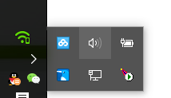

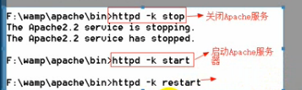

## 测试apache是否安装成功

<http://localhost:80>

<http://127.0.0.1:80>

## 配置环境变量

# Apache目录结构

Bin:二进制（命令文件夹）

<Conf:配置文件>（配置端口）

Htdocs：站点目录

Modules：模块文件夹（各个功能，可扩展）

## Apache的工作机制

Modules，通过插入Modules

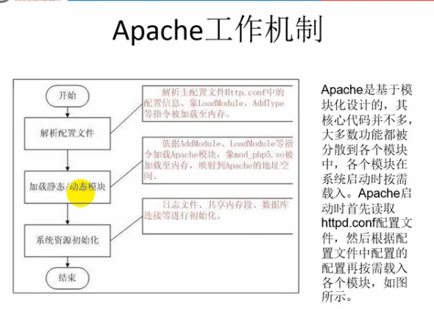

## 几个常用命令

httpd –v

httpd – M 检查加载的模块

httpd – t 测试apache启动

httpd -k stop

httpd -k start

httpd -k stop

# 将PHP和Apache建立关系

把php作为一个模块，提供给apache加载

加载模块的语法：LoadModule模块名

E:\tools\WAMP\apache\conf\httpd.conf里面加上

LoadModule php5_module "E:/tools/WAMP/php/php5apache2_2.dll"

# 在请求PHP页面的时候，调用php模块

告诉apache服务器，在请求.php页面的时候调用php模块

E:\tools\WAMP\apache\conf\httpd.conf里面加上



# 加载PHP配置文件



开发版本（开发时使用）、运行版本（开发完了，服务器运行使用）

将复制一份，改名php.ini

默认，可以改

改变apache配置，告诉apache到指定的地方加载php.ini

E:\tools\WAMP\apache\conf\httpd.conf最后加上

PHPIniDir "E:\tools\WAMP\php"

# 设置时区

与PHP有关，phpinfo();打印出来的结果

Php.ini文件为php的配置文件

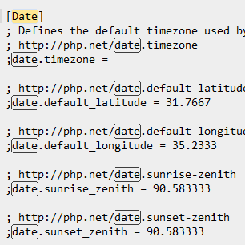

改成：date.timezone = PRC

# Mysql安装

# Mysql目录

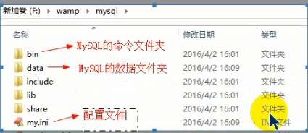

注意：

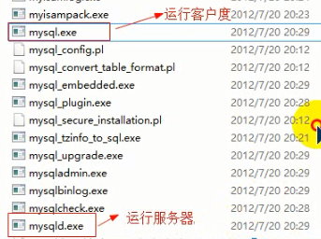

命令带一个d的是服务器命令

## Mysql客户端

Web界面的客户端：phpmyadmin

# 添加php扩展

Php.ini中

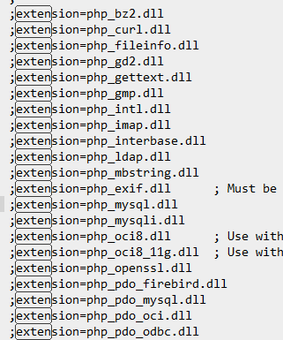

默认去

所以需要配置，php扩展的根目录，php.ini 

# 更改apache的虚拟目录（站点）

默认：E:\tools\WAMP\apache\htdocs

在httpd.conf中



改成你需要的路径

还在httpd.conf中

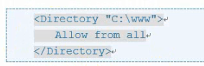

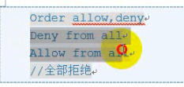

Order顺序

Deny拒绝

Allow允许

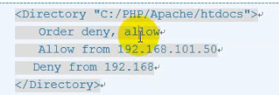

# 更改默认首页

E:\tools\WAMP\apache\conf\httpd.conf中

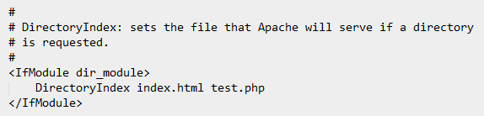

# 更改端口

E:\tools\WAMP\apache\conf\httpd.conf中

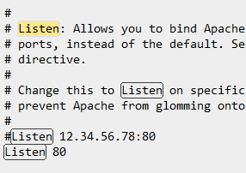

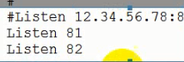

# DNS解析

DNS:（Domain name server）域名解析服务器

唯一标识一台计算机：IP地址

IP不好记，IP取个名字即域名

域名和IP绑定，访问域名即可以访问IP

访问域名，先到DNS服务器（会在最近的DNS服务器解析，没有找相对远一点的，最近的DNS服务器就是本地）

DNS服务器返回IP地址给客户端

客户端通过IP，访问主机

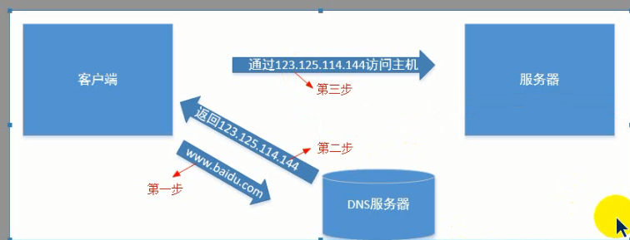

本地的host里面改

# 虚拟主机

一台计算机安装了一个apache服务器，一个apache中有一个虚拟目录，也就是说一台计算机只能放一个网站

思考：能否一台计算机，支持多个网站? 也就是说一个apache支持多个虚拟目录

## 开启虚拟主机

E:\tools\WAMP\apache\conf\httpd.conf中



Con/extra/httpd-vhosts.conf

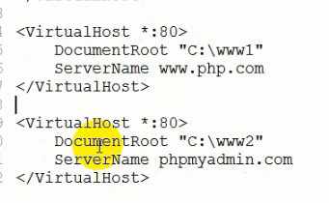加权限

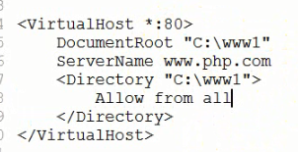

在httpd-conf，中注释掉

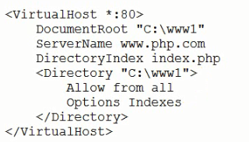

# 站点

一个文件夹，保持与网站有关的文件

# 虚拟目录

站点+权限

# 虚拟主机

虚拟目录和域名一绑定，就成了虚拟主机了